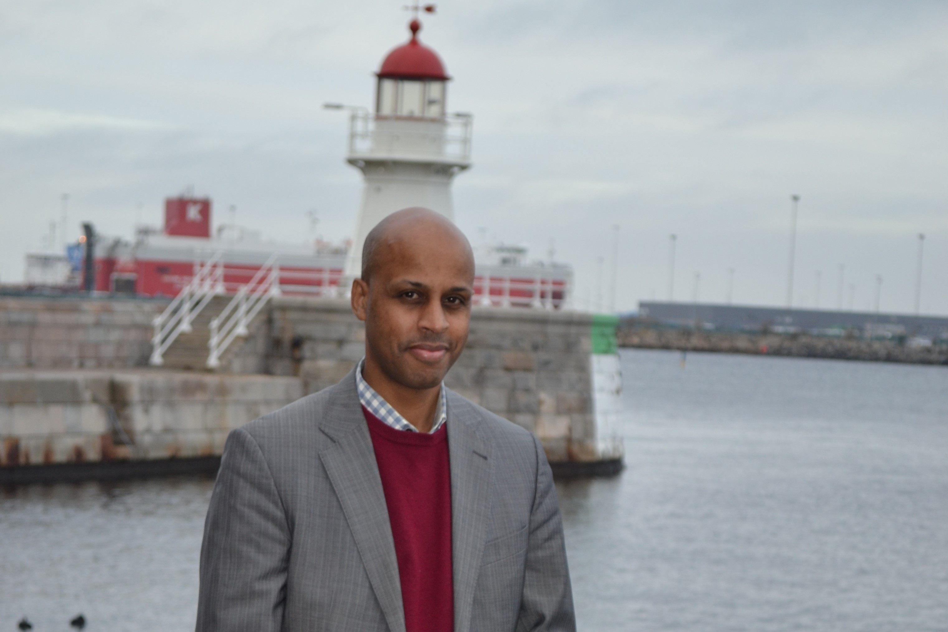
David Nordangård
+46 730 266 486
david.nordangard@managementpartners.se

Affärsutveckling

Kundanskaffning och affärsutveckling är ett genomgående tema i mitt förvärvsarbete och har innefattat element såsom målgruppsanalys och urval, utveckling av och paketering av nya tjänster, implementering av försäljningsprocesser och samtliga delar av försäljning, hands-on.

Nykundsrekrytering är fundamentalt i alla verksamheter och jag drivs av att vara en del av den processen, på strategisk och taktisk nivå, likväl som hands-on när leads skall kontaktas per telefon, kundbesök genomföras och alla övriga faser i en försäljningsprocess.

Utanför mitt arbete, så sätter jag stort värde på att umgås med nära och kära, resa till olika delar av världen och att träna, såväl konditions- och styrketräning.

Varma hälsningar
David Nordangård

